

项目管理体系文件
项目计划

编 撰 人：TMO
审 核 人：
批 准 人：
批准日期：2018-09-01
保密级别：机密
文档版本：0.0.1

北京中软国际信息技术有限公司

版本历史
日期 | 版本 | 说明 | 作者
2018-09-01 | 0.0.1 | 新建 | TOM

目 录
1. 引言 4
1.1. 编制目的 4
1.2. 适用范围 4
1.3. 术语定义 4
1.4. 参考资料 4
2. 项目概况 5
2.1. 项目背景 5
2.2. 项目基本信息 5
2.3. 项目范围 5
3. 项目目标 5
3.1. 业务目标 5
3.2. 管理目标 6
3.3. 技术目标 6
4. 组织结构 6
4.1. 组织结构图 6
4.1.1. 项目组成员 8
5. 任务安排 8
5.1. 项目进度计划 8
6. 从属计划 9
6.1. 沟通计划 9
6.2. 风险管理计划 10
6.3. 基础架构和支撑平台 10
6.4. 资料管理计划 11
6.5. 评审计划 11
6.6. 项目辅助管理工具 12
6.7. 项目开发环境 12
6.8. 产品发布计划 13
7. 项目管理制度 14
7.1. 作息制度 14
7.2. 请假制度 14
7.3. 绩效考核制度 14
7.4. 安全管理制度 14

引言

编制目的
此项目开发计划书的编写主要是为了给开发《加班人才情况大数据平台分析网》做主要的规划和整合，在开发过程中起到引导作用，保证项目团队按时保质地完成项目目标，便于项目团队成员更好地了解项目情况，使项目工作开展的各个过程合理有序，以文件化的形式，把对于在项目生存周期内的工作任务范围、各项工作的任务分解、项目团队组织结构、各团队成员的工作责任、团队内外沟通协作方式、开发进度、经费预算、项目内外环境条件、风险对策等内容做出的安排以书面的方式，作为项目团队成员以及项目干系人之间的共识与约定，它又是项目生命周期内的所有项目活动的行动基础、项目团队开展和检查项目工作的依据

适用范围
《加班人才情况大数据平台分析网》及相关文档。

术语定义
大数据（big data）：指无法在一定时间范围内用常规软件工具进行捕捉、管理和处理的数据集合，是需要新处理模式才能具有更强的决策力、洞察发现力和流程优化能力的海量、高增长率和多样化的信息资产。
数据分析（data analysis）：指用适当的统计分析方法对收集来的大量数据进行分析，提取有用信息和形成结论而对数据加以详细研究和概括总结的过程。这一过程也是质量管理体系的支持过程。在实用中，数据分析可帮助人们作出判断，以便采取适当行动。
数据库（database）：可视为电子化的文件柜——存储电子文件的处所，用户可以对文件中的数据进行新增、截取、更新、删除等操作。
Vue：Vue是一套用于构建用户界面的渐进式框架。与其它大型框架不同的是，Vue 被设计为可以自底向上逐层应用。Vue 的核心库只关注视图层，不仅易于上手，还便于与第三方库或既有项目整合。另一方面，当与现代化的工具链以及各种支持类库结合使用时，Vue 也完全能够为复杂的单页应用提供驱动。
Hadoop：Hadoop是一个由Apache基金会所开发的分布式系统基础架构，实现了一个分布式文件系统（Hadoop Distributed File System），简称HDFS。HDFS有高容错性的特点，并且设计用来部署在低廉的（low-cost）硬件上；而且它提供高吞吐量（high throughput）来访问应用程序的数据，适合那些有着超大数据集（large data set）的应用程序。
Hadoop的框架最核心的设计就是：HDFS和MapReduce。HDFS为海量的数据提供了存储，而MapReduce则为海量的数据提供了计算。
用户可以在不了解分布式底层细节的情况下，开发分布式程序。充分利用集群的威力进行高速运算和存储。
Redis：Redis是一个开源的使用ANSI C语言编写、支持网络、可基于内存亦可持久化的日志型、Key-Value数据库，并提供多种语言的API。
Golang：Go（又称Golang）是Google开发的一种静态强类型、编译型、并发型，并具有垃圾回收功能的编程语言。

参考资料
[本小节应完整列出此项目计划中其他部分所引用的任何文档。每个文档应标有标题、日期和版本。这些信息可以通过对附录或其他文档的引用来提供。]
对于项目计划，参考资料可能包括：
- 项目类：
      - 项目合同；
      - 售前技术方案；
      - 项目立项信息表；
      - 项目过程定义。
- 产品类：
      - 产品规划方案；
      - 项目立项信息表；
      - 项目过程定义。

项目概况

项目背景
[简要说明本项目的业务背景。]

项目基本信息
[简要说明本项目的基本信息，下面给出了一个示例，并非均采用表格方式。]
表格 1 项目基本信息
项目基本信息
项目编号
项目名称 | [请如实填写项目全称及简称]
建设系统名称 | [请如实填写项目所要实现的应用系统的名称]
项目类型 | □办公自动化系统 □电子政务审批系统 □电子商务系统  □数据中心类 □MES\ERP系统 □产品研发类  □其他，请具体填写
业务关键字 | [描述系统涉及行业普遍使用的业务术语，大的如OA、行政许可、数据中心，小的如综合事务、信息采集、全文检索等，可多写，越详细越好]

项目范围
[简要描述本项目涵盖的需求范围，包括组织范围、业务范围）及与其它系统间的关系等。]

项目目标
[提示：说明本项目的几种目标，这些目标必须是“可实现”、“可验证”的。]

业务目标
[说明本项目的业务目标，可以来自于合同，也可以来自于客户的沟通记录。]

管理目标
[说明本项目的管理目标，管理目标可包括进度控制目标、成本控制目标、产品质量目标等。项目的目标应该能够量化，对于不能量化的应说明什么情况下可以达到。]

技术目标
[说明本项目的技术目标，技术目标可包括可复用的业务构件和技术组件期望，项目最终形成的可复用技术组件的期望、技术储备及人才培养期望。]

组织结构

组织结构图
[使用组织结构图的方式描述项目的结构组成，项目组织结构应包括项目经理、责任设计师、开发工程师、测试工程师、实施工程师、项目CM人员、项目QA人员、需求调研人员、项目CCB、项目评审委员会等内部角色，同时还应包括直接客户、关注项目的领导、销售人员、其他开发商等外部角色，下面提供了一个示例，项目根据实际情况来调整。]
自行车把你们，。、图 1 组织结构图示例
[同时，采用列表方式对内部角色的职责进行说明，用来约束成员行为；同时应说明角色需要具备的技能，可结合公司定岗定责的职称级别来描述。]
表格 2 内部角色职责说明
角色 | 职责 | 技能要求
PM | 负责整体计划的制定和监督执行，确保项目目标的完成 | 熟悉项目管理过程，并具备相当的管理能力和沟通能力
责任设计师 | 负责需求、设计、编码、测试和实施阶段的主要工作和安排 | 对于软件工程理解和技术架构设计有相当的能力，有丰富的设计经验
需求调研人员 | 负责需求调研 | 对业务相对了解，有丰富的需求调研经验
设计师 | 负责子系统的概要设计和详细设计 | 具备UML、OO等设计能力和开发能力
开发工程师 | 负责系统的详细设计和开发 | 具备UML、OO等设计能力和开发能力
测试负责人 | 负责测试计划的制定和测试工作的监督 | 熟悉测试工作，并了解测试人员技能
测试人员 | 负责系统的测试 | 熟悉测试工具和测试技巧
实施工程师 | 负责系统的实施 | 有相当的部署能力和实施能力
项目CM人员 | 负责项目的配置管理 | 对配置管理工具的使用比较熟悉，并了解有关配置管理（如基线）的概念，并有过配置管理经验
项目CCB | 负责变更的评审 | 对项目情况相当了解
评审组 | 负责管理类和工程类的评审

项目组成员
[使用列表方式说明项目组成员的联系方式。]
表格 3 项目组成员联系方式
姓名 | 角色 | 手机 | 电子邮件

任务安排

项目进度计划
[本小节说明项目任务的WBS分解，应包括任务的名称、起止时间和相应的资源等。此处可以引用《项目进度计划》。 ]
任务名称 | 任务描述 | 开始时间 | 结束时间 | 负责人

从属计划

沟通计划
沟通计划
沟通类型 | 沟通内容 | 方式 | 频次 | 沟通对象
（内部）  个人工作汇报 | 汇报任务完成情况和存在的问题 | 报表，工作日志 | 每天 | PM
（内部）  项目周报 | 汇报项目进展情况和存在的问题和识别的说风险 | 报表+附件 | 每十天 | PD；  项目组成员  抄送部门PMO
（内部）  通知 | 任命通知、会议通知、基线的建立通知、产品发布通知等 | 报告+电话提醒/口头提醒 | 按进度计划 | 通知接收人
（内部）  电子文档传递 | 管理类和工程类文档的发布，不允许直接发送，应说明文档在配置库中的位置和版本 | 邮件+配置管理库 | 按进度计划 | 项目组成员
（内部）  评审会 | 各类技术评审和管理评审 | 根据评审计划安排 | 根据评审计划安排 | 评审委员会/CCB
（内外部）  会议纪要/备忘录 | 例会、沟通会、阶段汇报会的纪要和结果 | 报告、日志 | 会议结束当天 | 会议参与人

风险管理计划
[本小节说明本项目的风险范围和类型、识别的时机、风险处理的基本策略。 ]
表格 4 风险管理计划
基本分类 | 详细分类 | 具体分类 | 识别时机 | 基本处理策略
管理风险 | 范围或需求风险 | 项目需求控制不严格，导致项目范围无限膨胀或者超出预定义范围的30%以上，影响项目进度； | 项目生命周期 | 风险规避
管理风险 | 预算风险 | 项目预算估计不充分，导致项目执行出现超预算； | 项目执行中后期 | 风险规避
管理风险 | 人力风险 | 项目人员流失（例如长期出差或者目前方向与其发展方向不匹配导致）风险，尤其是掌握项目关键技术的人员流失风险； | 重点发生在各个里程碑点 | 风险规避
技术风险 | 数据获取 | 难以获取数据、数据费用过高
技术风险 | 数据存储 | 数据存储丢失、空间不够

基础架构和支撑平台
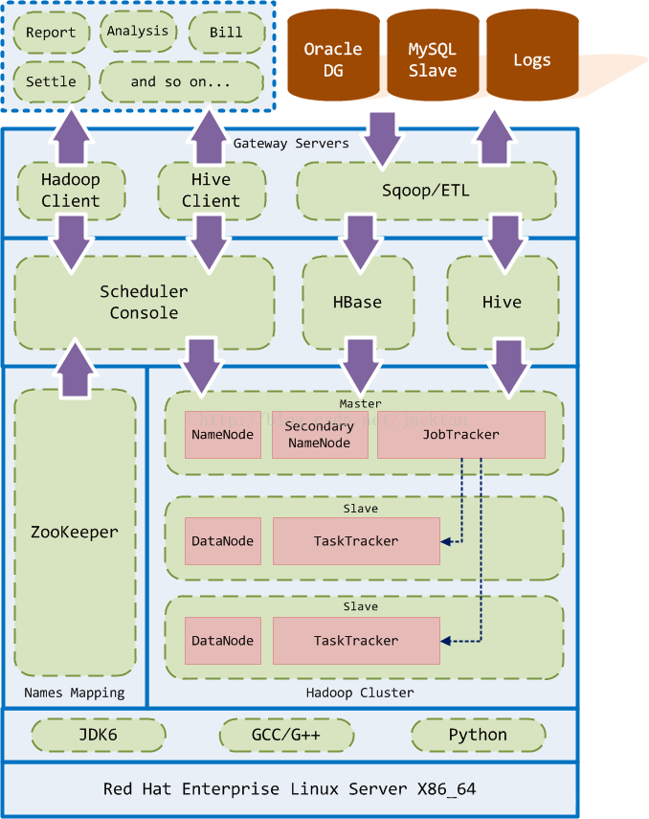
大数据平台架构设计沿袭了分层设计的思想，将平台所需提供的服务按照功能划分成不同的模块层次，每一模块层次只与上层或下层的模块层次进行交互（通过层次边界的接口），避免跨层的交互，这种设计的好处是：各功能模块的内部是高内聚的，而模块与模块之间是松耦合的。这种架构有利于实现平台的高可靠性，高扩展性以及易维护性。比如，当我们需要扩容Hadoop集群时，只需要在基础设施层添加一台新的Hadoop节点服务器即可，而对其他模块层无需做任何的变动，且对用户也是完全透明的。
整个拉卡拉大数据平台按其职能划分为五个模块层次，从下到上依次为：
运行环境层：
运行环境层为基础设施层提供运行时环境，它由2部分构成，即操作系统和运行时环境。
(1)操作系统我们推荐安装REHL5.0以上版本(64位)。此外为了提高磁盘的IO吞吐量，避免安装RAID驱动，而是将分布式文件系统的数据目录分布在不同的磁盘分区上，以此提高磁盘的IO性能。
(2)运行时环境的具体要求如下表：
名称 | 版本 | 说明
JDK | 1.7或以上版本 | Hadoop需要Java运行时环境，必须安装JDK。
gcc/g++ | 3.x或以上版本 | 当使用Hadoop Pipes运行MapReduce任务时，需要gcc编译器，可选。
python | 2.x或以上版本 | 当使用Hadoop Streaming运行MapReduce任务时，需要python运行时，可选。
基础设施层：
基础设施层由2部分组成：Zookeeper集群和Hadoop集群。它为基础平台层提供基础设施服务，比如命名服务、分布式文件系统、MapReduce等。
(1)ZooKeeper集群用于命名映射，做为Hadoop集群的命名服务器，基础平台层的任务调度控制台可以通过命名服务器访问Hadoop集群中的NameNode，同时具备failover的功能。
(2)Hadoop集群是大数据平台的核心，是基础平台层的基础设施。它提供了HDFS、MapReduce、JobTracker和TaskTracker等服务。目前我们采用双主节点模式，以此避免Hadoop集群的单点故障问题。
基础平台层：
基础平台层由3个部分组成：任务调度控制台、HBase和Hive。它为用户网关层提供基础服务调用接口。
(1)任务调度控制台是MapReduce任务的调度中心，分配各种任务执行的顺序和优先级。用户通过调度控制台提交作业任务，并通过用户网关层的Hadoop客户端返回其任务执行的结果。其具体执行步骤如下：
- 任务调度控制台接收到用户提交的作业后，匹配其调度算法；
- 请求ZooKeeper返回可用的Hadoop集群的JobTracker节点地址；
- 提交MapReduce作业任务；
- 轮询作业任务是否完成；
- 如果作业完成发送消息并调用回调函数；
- 继续执行下一个作业任务。
作为一个完善的Hadoop集群实现，任务调度控制台尽量自己开发实现，这样灵活性和控制力会更加的强。
(2)HBase是基于Hadoop的列数据库，为用户提供基于表的数据访问服务。
(3)Hive是在Hadoop上的一个查询服务，用户通过用户网关层的Hive客户端提交类SQL的查询请求，并通过客户端的UI查看返回的查询结果，该接口可提供数据部门准即时的数据查询统计服务。
用户网关层：
用户网关层用于为终端客户提供个性化的调用接口以及用户的身份认证，是用户唯一可见的大数据平台操作入口。终端用户只有通过用户网关层提供的接口才可以与大数据平台进行交互。目前网关层提供了3个个性化调用接口：
(1)Hadoop客户端是用户提交MapReduce作业的入口，并可从其UI界面查看返回的处理结果。
(2)Hive客户端是用户提交HQL查询服务的入口，并可从其UI界面查看查询结果。
(3)Sqoop是关系型数据库与HBase或Hive交互数据的接口。可以将关系型数据库中的数据按照要求导入到HBase或Hive中，以提供用户可通过HQL进行查询。同时HBase或Hive或HDFS也可以将数据导回到关系型数据库中，以便其他的分析系统进行进一步的数据分析。
用户网关层可以根据实际的需求无限的扩展，以满足不同用户的需求。
客户应用层：
客户应用层是各种不同的终端应用程序，可以包括：各种关系型数据库，报表，交易行为分析，对账单，清结算等。
目前我能想到的可以落地到大数据平台的应用有：
1.行为分析：将交易数据从关系型数据库导入到Hadoop集群中，然后根据数据挖掘算法编写MapReduce作业任务并提交到JobTracker中进行分布式计算，然后将其计算结果放入Hive中。终端用户通过Hive客户端提交HQL查询统计分析的结果。
2.对账单：将交易数据从关系型数据库导入到Hadoop集群，然后根据业务规则编写MapReduce作业任务并提交到JobTracker中进行分布式计算，终端用户通过Hadoop客户端提取对账单结果文件(Hadoop本身也是一个分布式文件系统，具备通常的文件存取能力)。
3.清结算：将银联文件导入HDFS中，然后将之前从关系型数据库中导入的POSP交易数据进行MapReduce计算(即对账操作)，然后将计算结果连接到另外一个MapReduce作业中进行费率及分润的计算(即结算操作)，最后将计算结果导回到关系型数据库中由用户触发商户划款(即划款操作)。

资料管理计划
表格 5 资料管理计划
类型 | 对象 | 负责人 | 管理方式
纸质文档 | 签字类（需求、签收单、验收材料等） | 蒋世杰 | 文件夹管理
纸质文档 | 非签字类（重要会议纪要/备忘录、周报等） | 蒋世杰 | 文件夹管理
非配置项 | 需求类电子沟通记录及参考资料 | 蒋世杰 | 纳入配置库存储
非配置项 | 进度类电子沟通记录（会议纪要/备忘录、周报等） | 蒋世杰 | 纳入配置库存储
配置项 | 各类配置项 | 蒋世杰 | 纳入配置库存储；  纳入配置管理；  基线配置项纳入基线管理

评审计划
[本小节说明本项目的各类评审规划,包括评审对象、评审方式、评审组成员等。 ]
表格 6 评审计划
评审对象 | 评审方式 | 评审组成员
项目计划 | 审查 | 组长：梁XX（PD）  组员：张XX（中级PM）、李X（中级PM）、王X（QA）、马XX（销售）
需求规格说明书 | 审查 | 组长：陈XX（TD）  组员：张XX（中级PM）、李X（中级PM）、晋X（中级设计师）、张XX（中级设计师）、贺XX（售前工程师）
……

项目辅助管理工具
[此处说明缺陷管理系统、配置管理系统等项目管理工具的使用情况。]
表格 7 项目辅助管理工具规划示例
工具名称 | URL | 是否单独建设？ | 管理员
缺陷管理系统 | http://192.168.0.220/ | No | 张三
配置管理系统 | http://192.168.0.221/ | No | 李四

项目开发环境
[此处说明项目需要使用的软件、硬件设备以及其他相关资源。]
[首先需要提供开发环境拓扑结构图，下图为示例：]
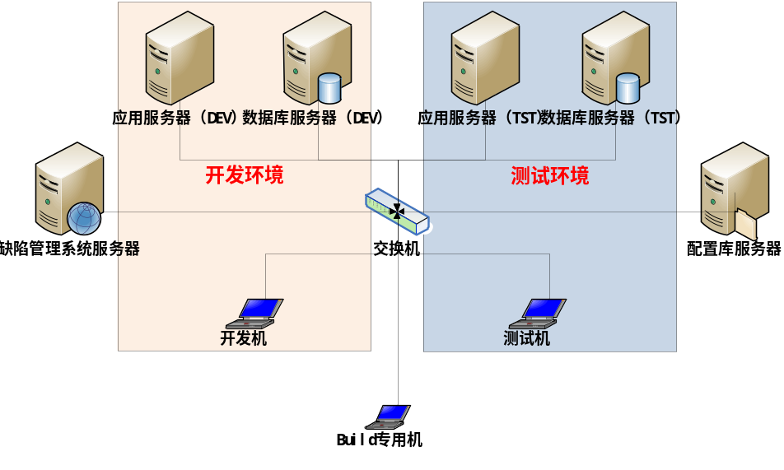
图 2 开发环境拓扑示例图
[同时，需要简要说明硬件资源的使用规划，比如开发环境和测试环境的设备安排等。]
表格 8 硬件资源用途示例
设备用途 | 配置 | IP | 安装软件 | 部署应用
开发应用服务器 | CPU：双核  内存：  硬盘 | 192.168.0.1 | Windows 2003  IBM WAS ND6.1 | R1 FrameworkV4  构件一  构件二
开发数据库服务器 | CPU：双核  内存：  硬盘 | 192.168.0.2 | Windows 2003  IBM DB2 V8 | 无
测试应用服务器 | CPU：双核  内存：  硬盘 | 192.168.0.3 | Windows 2003  IBM WAS ND6.1 | R1 FrameworkV4  构件一  构件二
测试数据库服务器 | CPU：双核  内存：  硬盘 | 192.168.0.4 | Windows 2003  IBM DB2 V8 | 无
……
[针对开发类软件，尽量依照公司要求使用授权软件或者免费软件，如果客户方有采购，则使用客户采购产品。]
表格 9 软件资源配置示例
资源类型 | 软件名称 | 版本 | 用途
编程开发工具 | R1 Studio | V4 | 负责开发代码
文档编写工具 | Office | 2007 | 负责编制文档
图片处理工具 | GIMP | V2.6 | 负责图片处理
即时通讯工具 | QQ | .
Build工具 | Ant
应用服务器 | IBM WAS | V6.1
数据库 | IBM DB2 | V8 | 用于构建系统的数据库
……

产品发布计划
[说明项目计划分几个提交版本，每个版本实现哪些内容，版本的发布时间等。]
表格 10 版本发布计划示例
版本名称 | 发布时间 | 版本内容
XXX-V1.0 | 2008-10-08 | 包含功能A、B、C
XXX-V2.0 | 2008-12-31 | 包含功能A、B、C、D、E、F、G
XXX-V3.0 | 2009-02-28 | 包含所有功能
[同时，应附加说明产品发布的准则，例如时间是否满足计划中约定的发布时间点，测试结果应满足的条件]

项目管理制度
[此处说明项目各种规章制度。]

作息制度

请假制度

绩效考核制度
参见公司的绩效考核规定。

安全管理制度
[参见公司的安全管理规定。]

